**Как научить ребенка петь: советы и рекомендации**

Малыши любят подражать взрослым на экране, представляя себя артистами эстрады. Если у ребенка обнаруживается голос и музыкальный слух, его можно отдать в музыкальную школу или студию.

**Но как быть, если ребенок не проявляет к пению ни малейшего интереса?**

Дети могут научиться петь, если занятия будут увлекательными и вдохновляющими. Прививать любовь к музыке можно буквально с рождения.

**Колыбельная над засыпающим младенцем – первая ступень в развитии слуха и понятия о пении.**  
**Почему ребенок не поет?**

Как голос, так и музыкальный слух у ребенка можно развивать. Малыш может не проявлять музыкальные способности, если не слышал маминого пения. Исправить ситуацию помогу детские песни и колыбельные перед сном.

Даже если у вас особенного таланта нет, регулярно занимайтесь уроками вокала дома вместе с ребенком. Эти занятия обязательно пойдут ему на пользу.

**Как научить ребенка петь?**

**1.** Выбирайте для занятий простые песенки с короткими фразами, чтобы малышу мог и легко повторить и запомнить.

**2.** Текст должен быть простым и понятым, незнакомые слова тут же поясняйте.   
**3.** Познакомьте кроху с основными жанрами песен. Колыбельная песенка поется тихим и спокойным голосом, детские песни – веселые и подвижные.

**4.** Чтобы научить ребенка петь дома, окружайте его музыкой. Детская гитара, барабан, пианино, дудочка – любые игрушечные инструменты могут помочь в развитии навыков пения. Если в доме имеется настоящий инструмент, обязательно задействуйте и его.  
**5.** Не нужно проявлять излишнюю строгость, когда малыш не попадает в ноты. Критика и давление с вашей стороны могут отбить интерес к урокам вокалу раз и навсегда.

**6.** Принуждать малыша к урокам музыки также не нужно. Они должны восприниматься как веселая игра, а не повинность.

**7.** Показывайте своим примером, как надо петь правильно. Дети усваивают большинство навыков путем копирования.

**8.** Совмещайте песню с танцем – это поможет раскрепостить ребенка и позволит ему лучше запоминать песенки.

**9.** Выбранные песенки не должные превышать вокальный диапазон ребенка. Следите за дыханием малыша: ребенку требуется чаще брать воздух во время пения, чем взрослому.  
**10.** Уроки вокала дома не должны затягиваться. Дети не могут долго быть сосредоточенными на чем-то одном. Кроме того, длительное и громкое пение вредно для голоса.

**Вы можете научить ребенка дошкольного возраста петь дома –**

**в этом нет ничего сложного.**

**Занятия должны быть ребенку в радость, а не превращаться в муштру.**

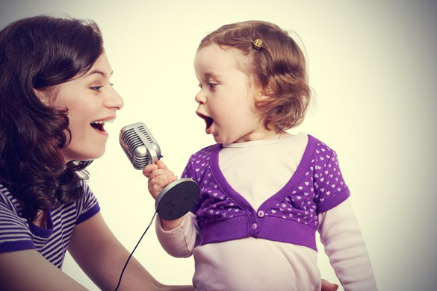

Музыкальный руководитель Анастасия Владимировна♫♪